采购需求
前注：
1、本说明中提出的技术方案仅为参考，如无明确限制，供应商可以进行优化，提供满足用户实际需要的更优（或者性能实质上不低于的）技术方案或者设备配置，且此方案或配置须经磋商小组评审认可；
2、为鼓励不同品牌的充分竞争，如某设备的某技术参数或要求属于个别品牌专有，则该技术参数及要求不具有限制性，供应商可对该参数或要求进行适当调整，并应当说明调整的理由，且此调整须经磋商小组评审认可；
3、为有助于供应商选择磋商产品，项目说明中可能提供了推荐品牌（或型号）、参考品牌（或型号）等，这些品牌（或型号）仅供参考，并无限制性。供应商可以选择性能不低于推荐（或参考）的品牌（或型号）的其他品牌产品；
4、供应商应当在响应文件中列出完成本项目并通过验收所需的所有各项服务等明细表及全部费用。成交供应商必须确保整体通过用户方及有关主管部门验收,所发生的验收费用由成交供应商承担；供应商应自行勘察项目现场，如供应商因未及时勘察现场而导致的报价缺项漏项废标、或成交后无法完工，供应商自行承担一切后果；
5、根据《关于规范政府采购进口产品有关工作的通知》及政府采购管理部门的相关规定，下列采购需求中如涉及进口产品则已履行相关论证手续，经核准采购进口设备，但不限制满足磋商文件要求的国内产品参与竞争；
6、在采购活动开始前没有获准采购进口产品而开展采购活动的，视同为拒绝采购进口产品；
7、下列采购需求中：如属于最新一期《节能产品政府采购清单》中政府强制采购的节能产品，则供应商所投产品须为《节能产品政府采购清单》内所列产品；
8、下列采购需求中：标注▲的产品，供应商在响应文件《主要成交标的承诺函》中填写名称、规格、型号、数量、单价等信息，承诺函随成交结果一并公告；
9、单一产品采购项目中，提供同一品牌产品的不同供应商参加同一包项下磋商的，以一家供应商计算有效供应商数量。非单一产品采购项目中，提供标注▲的产品均为同一品牌的不同供应商参加同一包项下磋商的，以一家供应商计算有效供应商数量；
10、如对本磋商文件有任何疑问或澄清要求，请按本磋商文件“供应商须知前附表”中约定方式联系安徽省政府采购中心，或接受答疑截止时间前联系采购人，否则视同理解和接受，供应商对磋商文件、采购过程、成交结果的质疑，应当在法定质疑期内一次性提出针对同一采购程序环节的质疑；
一、货物需求
序号 | 货物名称 | 规格要求 | 单位 | 数量 | 备注
1 | ▲铁床架 | 一、整体要求及规格：（详见图1）  ★1、床架规格：约5896mm*900mm*2050mm（长*宽*高），含蚊帐架总高为2800mm，床沿离地净空高约1700mm（床为二联体或三联体，布局以现场踏勘为准）；  ★2、立柱：选用50mm*50mm*1.3mm优质方管（或优于同等参数的型材）焊接（或轧制）而成。  ★3、正面前、后上长横梁：选用优质轧钢板经成型机一次轧制而成的开口异型材（型材里外须双面喷涂，不得采用闭合管）,型材上下面呈水平面，成型后立面尺寸为85mm*38mm, 前、后上长横梁正面必须采用模具一次性冲压花纹增加强度及美观，无敲打、无焊接，厚度为1.3mm；（详见图2）  ★4、侧面上、下短横梁及后拉杆：选用30mm*50mm*1.3mm优质方管（或优于同等参数的型材）焊接（或轧制）而成。侧面竖栏采用φ19*1.2mm厚优质管材制作。  5、铺板下横梁：采用25mm×25 mm×1.2 mm优质方管，铺板下横梁≧5根。  ★6、前护栏：采用25mm*25mm*1.2 mm优质国标方管制作，设计合理、美观牢固；  ★7、楼梯：楼梯支架采用20mm*40mm*1.2mm方管焊接，脚踏板采用优质冷轧钢板经模具一次冲压成型，（规格为31mm*12mm*1.5mm中间须带6条凸起加强筋，可以起到防滑作用，正负2mm，详见图3）  8、卡扣与挂件：立柱与横梁连接处需有三个连接卡口，挂件经冲床冲压成L型，材质厚度为2.2mm。  ★9、床板为优质杉木板，厚度16mm。经烘干、正反双面抛光处理，拼接缝隙应小于10mm。且每张床板不超过7块木板组成，床板背面需有4根30*40mm实木方料横杠加固  10、蚊帐架采用16*1.2mm圆管制作 | 张 | 132 | 三联体（44个组合体）
2 | ▲组合柜 | 1、采用 0.8mm优质冷轧钢板制作，衣柜内配不锈钢挂衣杆.主机柜内配隔板一块，柜门双包做静音处理，表面斜孔透气孔，整体结构牢固紧密、焊接细腻无毛刺、线条均匀，表面平整光滑无杂质，合页采用3mm蝶形合页；铰链应启闭灵活、无异常、经久耐用，能开闭十万次以上；柜体配有防水脚垫。柜门的分缝不得大于2MM。  2、桌面板1200 mm×600 mm×25mm，必须为优质多层胶合板，面贴防火板，桌面采用实木封边油透明漆制作。  3、采用优质的五金件。橱柜门锁具采用明装（旋转）挂锁（附图5），并需配好挂锁。 | 组 | 132
3 | 凳子 | 1、规格约35mm*25mm*42mm（长*宽*高），（详见图4）。  2、凳面采用厚度为18mm多层板面贴0.8mm白橡防火板，凳面与凳架采用铆钉固定,颜色为白橡木色。  3、四肢主架采用20mm*40mm*1.2mm方管 ，其它采用20mm*20mm*1.0mm方管，优质国标钢管焊接而成。 | 张 | 132
二、图例
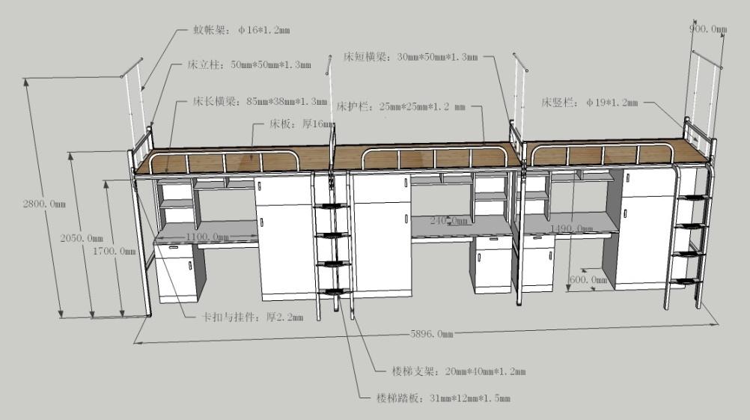
图1
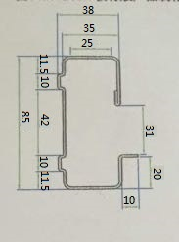
图2
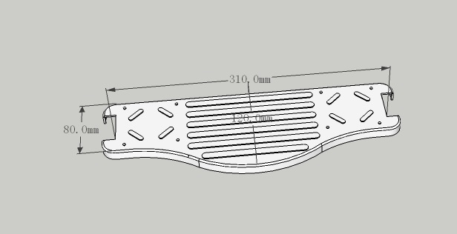
图3
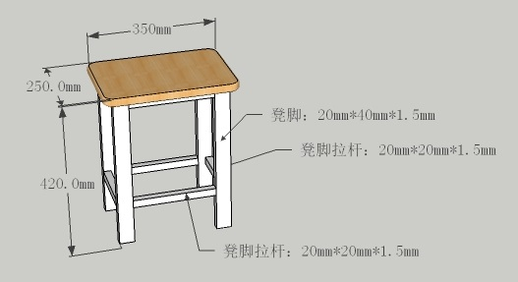
图4
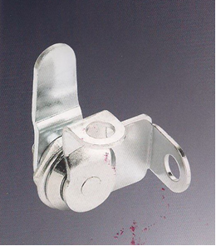
图5
三、产品质量要求
1、组合床生产过程中的酸洗、磷化等关键工序，需在下一工序开始前通知采购人现场核验。
2、组合床安装调试前，须通知采购人现场抽样核验货物尺寸样式、钢材厚度（不包括涂装层）、焊缝、边角光整程度等。
3、成交供应商须在生产过程中，原材料准备齐后通知采购人，由采购人和第三方质检机构对原材料进行现场抽检（费用成交供应商自理）。检测合格后成交供应商才可继续生产；
4、在成交供应商供货时采购人和第三方质检机构将对所送货物（成品）进行抽检，检测合格后采购人才给予办理验收手续；
5、成交供应商确保所供货物及原材料通过相关检测和验收。因检测不合格导致的一切后果均由成交供应商自行承担。
四、样品
1、磋商样品是磋商文件的组成部分。
2、供应商在递交响应文件的同时，提供下述样品：
序号 | 名称 | 单位 | 数量 | 备注
1 | 衣柜小样（扣手和铰链） | 套 | 1 | 各1副
2 | 床小样 (床立柱，长横梁，短横梁) | 套 | 1 | 各截取100mm

3、排名第一的成交候选供应商的竞标样品将由采购单位封存作为履约验收的标准；其余供应商的样品，将在评审结束后退还。
4、磋商前，供应商应按磋商文件规定准备磋商样品。并在样品上标记以下信息：
（1）“安徽交通职业技术学院南区4号学生宿舍部分家具”项目样品；
（2）名称、品种、规格等详细信息。
5、磋商时，供应商应随响应文件提交样品并送达指定地点，项目负责人负责核对。响应文件递交截止时间后提交样品，项目负责人不予接收样品。
6、样品送达地：同开标地点
五、报价要求
本项目报磋商总价，报价中须包含完成本项目的全部费用，采购人不再另行追加费用，供应商自行考虑风险。

